Używane czujniki parkowania do wymiany
<strong>Używane czujniki parkowania</strong> pozwalają tanim kosztem wymienić uszkodzony system czujników parkowania.

Używane czujniki parkowania
Działanie systemu czujników parkowania jest oparty na sensorach, które są umieszczone w zderzakach. Te sensory wysyłają sygnał do czujnika, kiedy zbliża się przeszkoda, a ten z kolei informuje kierowcę. Niestety, również ta część samochodu może ulec uszkodzeniu. Używane czujniki parkowania są dobrym sposobem na wymianę czujników, kiedy ulegną awarii.
Kiedy należy wymieniać czujniki parkowania?
Za awarią czujników parkowania mogą stać różne przyczyny, najczęściej natury mechanicznej. Do usterki czujników z reguły dochodzi w rezultacie niegroźnych zdarzeń drogowych, kiedy zderzak uderza o przeszkodę. Również w efekcie awarii elektroniki oraz nieprawidłowo przeprowadzonych prac blacharskich może zaistnieć potrzeba wymiany czujników.
Na szczęście, kierowca może stosunkowo łatwo rozpoznać sygnały świadczące o potrzebie wymiany czujników. Popularnym symptomem usterki są sygnały dźwiękowe, które głośniki wydają nawet bez napotkania żadnej przeszkody. O awarii świadczy również natężenie sygnałów dźwiękowych, które wzrasta wraz z oddaleniem się pojazdu od przeszkody i całkowicie ustaje wraz ze zbliżeniem się do niej. Zdarza się również, że czujniki parkowania całkowicie przestają działać.

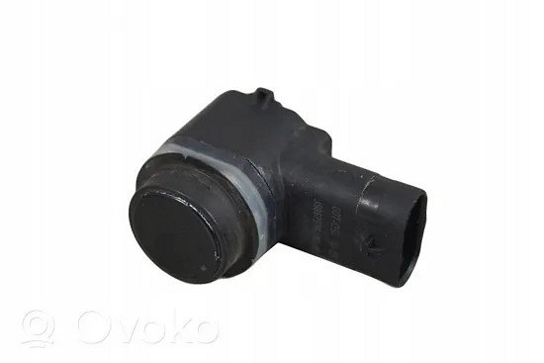
Używane czujniki parkowania — jak trafić z wyborem?
W przypadku stwierdzenia usterki czujników warto jak najszybciej je wymienić, aby zaoszczędzić sobie stresu podczas parkowania samochodu. W celu zaoszczędzenie nie tylko stresu, ale również pieniędzy, warto postawić na używane czujniki parkowania.
Wbrew pozorom, używane czujniki parkowania mogą być w bardzo dobrym stanie. Wystarczy wybrać w pełni sprawne podzespoły i prawidłowo zamontować je do auta, aby wspierały kierowcę podczas parkowania.

